Комплект оценочных материалов по дисциплине
«Процессы и аппараты пищевых производств»

Задания закрытого типа

Задания закрытого типа на выбор правильного ответа
Выберите один правильный ответ
1. Что такое классификация процессов?
А) Разделение их на группы
Б) Разделение их по видам
В) Разделение их на классы, группы и виды
Г) Разделение их на классы и виды
Правильный ответ: В
Компетенции (индикаторы): ПК-1

2. Что такое процесс непрерывного действия?
А) Выгрузка и загрузка осуществляется постоянно
Б) Выгрузка и загрузка через определенное время
В) В процесс проводится длительное время
Г) Процесс осуществляется в различных аппаратах
Правильный ответ: А
Компетенции (индикаторы): ПК-1

3. Что такое процесс?
А) Изменения в системе, приводящие к возникновению в ней новых свойств
Б) Изменения в системе, не приводящие к возникновению в ней новых свойств
В) Система, где нет никаких изменений
Г) Система, где нет никаких изменений, но в ней возникают новые свойства
Правильный ответ: А
Компетенции (индикаторы): ПК-1

4. Что такое аппарат?
А) Устройство, состоящее из различных механизмов
Б) Источник механической энергии
В) Источник тепловой энергии
Г) Устройство для проведения процессов
Правильный ответ: Г
Компетенции (индикаторы): ПК-1

5. Что такое процесс периодического действия?
А) Выгрузка и загрузка сырья осуществляются одновременно
Б) Через определенное время осуществляются выгрузка и загрузка
В) Процесс осуществляется через определенное время
Г) Осуществляется долгое время
Правильный ответ: Б
Компетенции (индикаторы): ПК-1

6. Энергетические требования к аппаратам.
А) Определенные расходы топлива и электроэнергии
Б) Большие расходы топлива и электроэнергии
В) Малые расходы топлива и электроэнергии
Г) Затраты топлива и электроэнергии отсутствуют
Правильный ответ: В
Компетенции (индикаторы): ПК-1

7. К группе массообменных процессов относится
А) Перемешивание
Б) Охлаждение
В) Сушка
Г) Измельчение
Правильный ответ: В
Компетенции (индикаторы): ПК-1

8. К группе теплообменных процессов относится
А) фильтрование
Б) экстракция
В) выпаривание
Г) сортирование
Правильный ответ: В
Компетенции (индикаторы): ПК-1

9. К группе механических процессов относится
А) пастеризация
Б) ректификация
В) ультрафильтрация
Г) классификация
Правильный ответ: Г
Компетенции (индикаторы): ПК-1

10. К группе биохимических процессов относится
А) псевдоожижение
Б) ферментация
В) экстракция
Г) конденсация
Правильный ответ: Б
Компетенции (индикаторы): ПК-1

11. К группе гидромеханических процессов относится
А) осаждение
Б) нагревание
В) адсорбция
Г) брожение
Правильный ответ: А
Компетенции (индикаторы): ПК-1

12. Учение о процессах и аппаратах возникло в начале
А) ХХ века
Б) ХIX века
В) ХХI века
Правильный ответ: А
Компетенции (индикаторы): ПК-1

13. Количество основных групп процессов пищевой технологии
А) 4
Б) 5
В) 3
Правильный ответ: В
Компетенции (индикаторы): ПК-1

14. Неоднородная система состоящая из газовой дисперсионной и твердой дисперсной фаз
А) пена
Б) пыль
В) туман
Правильный ответ: А
Компетенции (индикаторы): ПК-1

15. Метод разделения неоднородных систем
А) центрифугирование
Б) дробление
В) гранулирование
Правильный ответ: Г
Компетенции (индикаторы): ПК-1

16. По значению критерия Рейнольдса определяется
А) скорость осаждения частицы
Б) размер частицы
В) критерий Архимеда
Правильный ответ: А
Компетенции (индикаторы): ПК-1

17. Материальный баланс процессов разделения позволяет определить
А) количество очищенного продукта
Б) расход греющего пара
В) расход греющей воды
Правильный ответ: А
Компетенции (индикаторы): ПК-1

18. Оборудование для отстаивания и осаждения
А) сепараторы
Б) фильтры
В) адсорберы
Г) биореакторы
Правильный ответ: А
Компетенции (индикаторы): ПК-1

19. Оборудование для разделения газовых неоднородных систем
А) циклоны
Б) аппараты с псевдоожиженным слоем
В) мембранные аппараты
Правильный ответ: А
Компетенции (индикаторы): ПК-1

20. Оборудование для тонкой локальной очистки сточных вод
А) аппараты для обратного осмоса
Б) электрофильтры
В) скрубберы
Правильный ответ: А
Компетенции (индикаторы): ПК-1

21. Оборудование для тонкого осветления виноматериалов
А) сепараторы
Б) отстойные центрифуги
В) отстойники
Правильный ответ: А
Компетенции (индикаторы): ПК-1

22. Процесс теплообмена между поверхностью тела и окружающей средой
А) тепловое излучение
Б) теплопроводность
В) теплоотдача
Правильный ответ: В
Компетенции (индикаторы): ПК-1

23. Преимущества противотока в тепловых процессах по сравнению с прямотоком
А) уменьшение теплообменной поверхности при равных условиях
Б) увеличение коэффициент теплопередачи
В) уменьшение затрат тепла при проведении процесса теплообмена
Правильный ответ: А
Компетенции (индикаторы): ПК-1

24. Теплообменники широко применяемые в пищевой промышленности
А) кожухотрубные
Б) спиральные
В) змеевиковые
Г) «труба в трубе»
Правильный ответ: А
Компетенции (индикаторы): ПК-1

25. Метод перегонки с многократным кипением
А) ректификация
Б) простая перегонка с дефлегмацией
В) перегонка с однократным кипением
Правильный ответ: А
Компетенции (индикаторы): ПК-1

26. Процесс обратный кристаллизации
А) растворение
Б) экстрагирование
В) экстракция
Правильный ответ: А
Компетенции (индикаторы): ПК-1

27 Тепловая обработка продукта, предназначенная для уничтожения всех микроорганизмов и их спор
А) стерилизация
Б) пастеризация
В) дезинфекция
Правильный ответ: А
Компетенции (индикаторы): ПК-1

28. Аспирацию внутренних полостей технологического оборудования применяют для
А) обеспечения его пожаро-взрывобезопасности
Б) оздоровления условий труда работающих
В) отделения и полезного использования пыли
Правильный ответ: А
Компетенции (индикаторы): ПК-1

29. Меры по увеличению коэффициента теплопередачи
А) увеличение наименьшего из наименьших коэффициентов теплоотдачи и теплопроводности
Б) уменьшение наименьшего из наименьших коэффициентов теплоотдачи и теплопроводности
В) увеличение средней разности температур
Правильный ответ: А
Компетенции (индикаторы): ПК-1

30. Меры по увеличению коэффициента теплоотдачи
А) турбулизация потока с помощью увеличения скорости или турбулизирующих вставок
Б) изменение тепло-физических свойств нагреваемого раствора или теплоносителя
В) изменение теплообменной поверхности
Правильный ответ: А
Компетенции (индикаторы): ПК-1

Задания закрытого типа на установление соответствия
Каждому элементу левого столбца соответствует только один элемент правого столбца.

1. Установите соответствие между видами сортировочных машин и работами, которые они выполняют. Каждому элементу левого столбца соответствует только один элемент правого столбца.
1) | Плоский качающийся грохот. | А) | Используется для просеивания муки
2) | Бурат | Б) | Выделяет примеси из зерна
3) | Триер | В) | Перемещает по ситу и сортирует сыпучий материал
4) | Вибрационный грохот | Г) | по сравнению с другими сортировочными устройствами обеспечивают производительность и четкость разделения при меньшем расходе энергии благодаря тому, что при вибрировании слой продукта на сите интенсивно разрыхляется, уменьшается трение между частицами; они становятся более подвижными, что обусловливает относительное перераспределение их по крупности и ускоряет выделение прохоровых частиц.

Правильный ответ:
1 | 2 | 3 | 4
В | А | Б | Г
Компетенции (индикаторы): ПК-1

2. Установите соответствие между фазами неоднородной системы и их составляющими. Каждому элементу левого столбца соответствует только один элемент правого столбца.
1) | Суспензия | А) | это системы, состоящие из жидкости и распределенных в ней капель другой жидкости, не смешивающейся с первой.
2) | Эмульсия | Б) | это неоднородные системы, состоящие из жидкости и взвешенных в ней твердых частиц. В зависимости от размеров последних условно подразделяют на грубые (> 100 мкм), тонкие (0,5 – 100 мкм) и мути (0,1 - 0,5 мкм).
3) | Пена | В) | это системы, состоящие из газа и распределенных в ней частиц твердого вещества.
4) | Пыль и дым | Г) | системы, состоящие из жидкости и распределенных в ней пузырьков газа.

Правильный ответ:
1 | 2 | 3 | 4
Б | А | Г | В
Компетенции (индикаторы): ПК-1

3. Установите соответствие между оборудованием и его устройством. Каждому элементу левого столбца соответствует только один элемент правого столбца.
1) | Одноярусный  непрерывно  действующий  отстойник  суспензий | А) | Представляет цилиндрический резервуар с коническим днищем кольцевым желобом для отвода осветленной жидкости. Он оборудован валом с лопастью и скребками, перемещающими осадок по днищу от периферии к выходному патрубку.
2) | Отстойная центрифуга периодического действия с ручной выгрузкой осадка | Б) | Корпус состоит из верхней цилиндрической части и конического днища.
3) | Гидроциклон | В) | Корпус, ротор, тарелки с желобками
4) | Сепаратор | Г) | состоит из барабана, насаженного на вращающийся вал и помещенного в корпус

Правильный ответ:
1 | 2 | 3 | 4
А | Г | Б | В
Компетенции (индикаторы): ПК-1

4. Установите соответствие между оборудованием и назначением его использования. Каждому элементу левого столбца соответствует только один элемент правого столбца.
1) | Песочный  фильтр. | А) | для разделения сравнительно крупнодисперсных суспензий кристаллических и аморфных продуктов, промывки получающихся при этом осадков, а также отделения влаги от штучных материалов.
2) | Барабанные  вакуум-фильтры | Б) | Используют для фильтрования воды, других жидкостей с содержанием твердых и хлопьевидных примесей, образующих осадок, который не представляет ценности.
3) | Фильтрующие центрифуги | В) | Применяются для разделения суспензий концентрацией 50-500 кг/м3.
4) | Фильтры с мягкими фильтровальными перегородками – рукавные | Г) | широко применяются для очистки газов от пыли.

Правильный ответ:
1 | 2 | 3 | 4
Б | В | А | Г
Компетенции (индикаторы): ПК-1

5. Установите соответствие между процессом и способом создания движущей силы. Каждому элементу левого столбца соответствует только один элемент правого столбца.
1) | Гидравлические процессы | А) | Нагревание
2) | Тепловые процессы | Б) | Перекачивание
3) | Массообменные процессы | В) | Измельчение
4) | Механические процессы | Г) | Перегонка

Правильный ответ:
1 | 2 | 3 | 4
Б | А | Г | В
Компетенции (индикаторы): ПК-1

6. Установите соответствие между процессом и способом создания движущей силы. Каждому элементу левого столбца соответствует только один элемент правого столбца.
1) | Массообменные процессы | А) | Течение среды через слой сыпучих материалов
2) | Гидромеханические процессы | Б) | Пиролиз
3) | Химические процессы | В) | Кристаллизация,
4) | Механические процессы | Г) | Транспортирование

Правильный ответ:
1 | 2 | 3 | 4
В | А | Б | Г
Компетенции (индикаторы): ПК-1

7. Установите соответствие между процессами и типами аппаратов (машин) для их проведения. Каждому элементу левого столбца соответствует только один элемент правого столбца.
1) | Гидравлические процессы | А) | Отстойники
2) | Тепловые процессы | Б) | Перегонные кубы
3) | Массообменные процессы | В) | Насосы
4) | Гидромеханические процессы | Г) | Теплообменники
Правильный ответ:
1 | 2 | 3 | 4
В | Г | Б | А
Компетенции (индикаторы): ПК-1

8. Установите соответствие между процессами и типами аппаратов (машин) для их проведения. Каждому элементу левого столбца соответствует только один элемент правого столбца.
1) | Массообменные процессы | А) | Аппараты с псевдоожиженным слоем
2) | Гидромеханические процессы | Б) | Реакторы с движущим слоем
3) | Химические процессы | В) | Кристаллизаторы
4) | Механические процессы | Г) | Дозаторы
Правильный ответ:
1 | 2 | 3 | 4
В | А | Б | Г
Компетенции (индикаторы): ПК-1

9. Установите соответствие между понятием и его определением. Каждому элементу левого столбца соответствует только один элемент правого столбца.
1) | Механическая прочность | А) | способность оборудования не пропускать находящуюся в них среду наружу или воздух внутрь, что достигается применением цельносварных конструкций, устройством обтюрации в разъемных соединениях.
2) | Герметичность | Б) | способность выдерживать рабочие нагрузки.
3) | Устойчивость | В) | способность оборудования сохранять в течение всего периода эксплуатации первоначальную форму и положение, что достигается учетом в расчетах факторов, влияющих на устойчивость (ветра, колебаний почвы, осадки г
4) | Долговечность | Г) | расчетный срок службы аппарата или машины, обычно принимаемый в расчетах равным 10-20 годам.

Правильный ответ:
1 | 2 | 3 | 4
Б | А | В | Г
Компетенции (индикаторы): ПК-1

10. Установите правильное соответствие. Каждому элементу левого столбца соответствует только один элемент правого столбца.

1) | 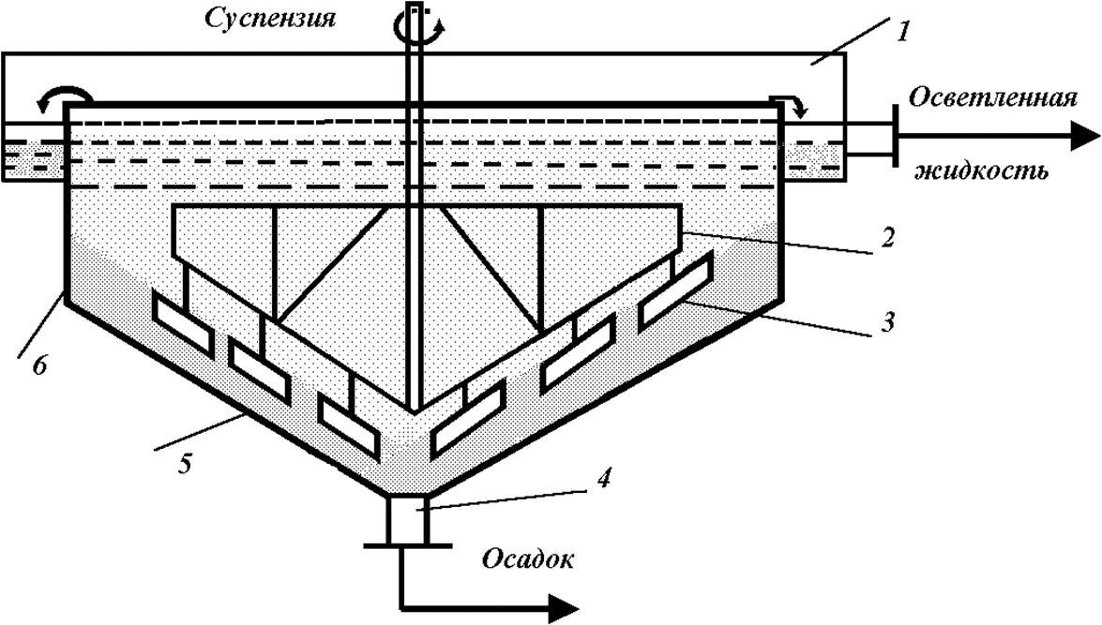 | А) | отстойник непрерывного действия для разделения суспензий
2) | 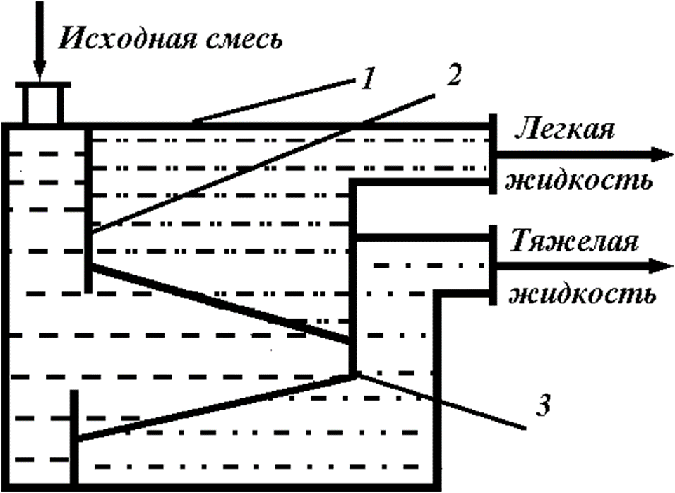 | Б) | отстойник непрерывного действия для разделения эмульсий
 |  | В) | отстойник периодического действия для разделения суспензий
Правильный ответ:
1 | 2
А | Б
Компетенции (индикаторы): ПК-1

11. Установите правильное соответствие. Каждому элементу левого столбца соответствует только один элемент правого столбца.
1) | 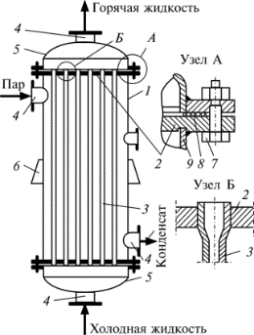 | А) | кожухотрубный теплообменник
2) | 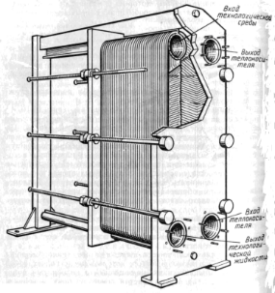 | Б) | пластинчатый теплообменник
 |  | В) | теплообменник «труба в трубе»
Правильный ответ:
1 | 2
А | Б
Компетенции (индикаторы): ПК-1

12. Установите правильное соответствие. Каждому элементу левого столбца соответствует только один элемент правого столбца.
1)  $$v₀=\frac{1}{18}⋅\frac{{gd}^{2}(ρ_{Т }-ρ_{ж})}{μ_{ж}}$$ | А) скорость осаждения частицы в случке ламинарного движения (уравнение Стокса)
$$v₀=\frac{Re⋅μ_{ж}}{{dρ}_{ж}}$$ | Б) скорость осаждения частицы в жидкости под действием силы тяжести
 | В) скорости осаждения капель жидкости в жидкой среде
Правильный ответ:
1 | 2
А | Б
Компетенции (индикаторы): ПК-1

13. Установите правильное соответствие. Каждому элементу левого столбца соответствует только один элемент правого столбца.

1)  $$\frac{d_{v}}{Fdτ}=\frac{∆_{p}}{μ(R_{0}+R_{ф.п.})}$$ | А) скорость процесса фильтрования
2)  $$\frac{dV}{Fdτ}=\frac{∆}{R}=K∆$$ | Б) общие кинетические закономерности процессов пищевой технологии, за исключением механических, формулируются в виде общего закона
 | В) скорость движения жидкости по трубопроводу

Правильный ответ:
1 | 2
А | Б
Компетенции (индикаторы): ПК-1

14. Установите правильное соответствие. Каждому элементу левого столбца соответствует только один элемент правого столбца.

1)  $$Q=α_{1}\left(t_{f1}-t_{ст1}\right)F$$ | А) количество теплоты по закону Ньютона
2)  $$Q=λ/δ\left(t_{ст1}-t_{ст2}\right)F$$ | Б) количество теплоты по закону Фурье
 | В) основное уравнение теплопередачи

Правильный ответ:
1 | 2
А | Б
Компетенции (индикаторы): ПК-1

15. Установите правильное соответствие. Каждому элементу левого столбца соответствует только один элемент правого столбца.
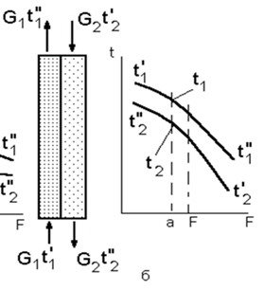  1) | А) процессы теплообмена в аппаратах непрерывного действия при прямотоке
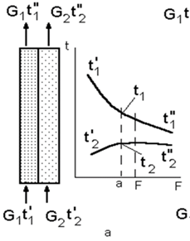  2) | Б) процессы теплообмена в аппаратах непрерывного действия при противотоке
 | В) процессы теплообмена в аппаратах непрерывного действия при смешанном токе
Правильный ответ:
1 | 2
А | Б
Компетенции (индикаторы): ПК-1

16. Установите правильное соответствие. Каждому элементу левого столбца соответствует только один элемент правого столбца.

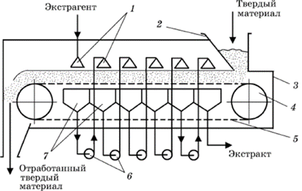  1) | А) ленточный экстрактор
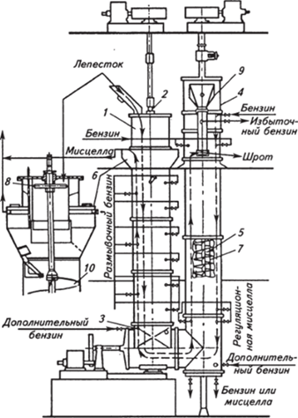  2) | Б) шнековый экстрактор
 | В) ковшовый экстрактор

Правильный ответ:
1 | 2
А | Б
Компетенции (индикаторы): ПК-1

Задания закрытого типа на установление правильной последовательности
Установите правильную последовательность. Запишите правильную последовательность букв слева направо.
1. Установите правильную последовательность проведения анализа процессов и расчёта машин и аппаратов:
A) составляют материальный и энергетический балансы процесса.
Б) исходя из статики процесса, определяют направление течения процесса и условия равновесия
В) вычисляют движущую силу
Г) на основании кинетики процесса определяют скорость процесса
Д) при заданных режимах процесса определяют основной размер аппарата: рабочий объём или рабочую площадь поверхности
Е) определяют все размеры аппарата
Правильный ответ: А, Б, В, Г, Д, Е.
Компетенции (индикаторы): ПК-1

2. Установите последовательность этапов работы сепаратора
А) происходит разделение на фракции
Б) жидкость поступает в верхнюю часть сепаратора
В) потоки разделенной жидкости поступают в приемники, через них в отводные рожки
Г) под воздействием центробежной силы жидкость распределяется в межтарельчатом пространстве
Правильный ответ: Б, Г, А, В.
Компетенции (индикаторы): ПК-1

3. Установите последовательность этапов работы моечной машины для зерна
А) зерно перемешивается шнеками, в воде отделяются минеральные примеси
Б) зерно поступает в отжимную колонку
В) через приемное устройство зерно подается в ванную с водой
Г) зерно поднимается лопатками и поступает на дальнейшую переработку
Правильный ответ: В, А, Б, Г.
Компетенции (индикаторы): ПК-1

4. Установить последовательность этапов консервирования в герметически укупоренной таре
А) загрузка сырья
Б) бракераж
В) стерилизация
Г) подготовка сырья и тары
Правильный ответ: Г, А, В, Б.
Компетенции (индикаторы): ПК-1

5. Установите последовательность перемешивания в газовом циклоне
А) поток начинает вращаться благодаря действию центробежных сил
Б) взвешенные частицы отбрасываются к периферии, оседают на внутренней поверхности корпуса, а затем опускаются в коническое днище и удаляются из аппарата через патрубок.
В) поток со взвешенными частицами вводят в аппарат тангенциально через входную трубу
Г) освобожденный от взвешенных частиц поток выводится из циклона через выводную трубу
Правильный ответ: В, А, Б, Г
Компетенции (индикаторы): ПК-1

6. Установите последовательность этапов процесса первичной очистки растительного масла
А) горячее фильтрование растительного масла с целью удаления мелких частичек из неохлажденного масла
Б) грубая очистка растительного масла с целью удаления мелких частичек
В) отстой в емкостях продолжительностью 6–9 сут
Г) выделение осадка
Правильный ответ: Б, А, В, Г.
Компетенции (индикаторы): ПК-1

7. Установите последовательность этапов работы качающегося грохота
А) отсев проваливается при сотрясении сита в отверстия,
Б) отход перемещается вдоль сита и с него поступает непосредственно на измельчение
В) грохот приводится в колебательное движение при помощи кривошипного механизма
Г) отсев поступает на боле мелкое сито
Правильный ответ: В, А, Б, Г
Компетенции (индикаторы): ПК-1

8. Установите последовательность этапов технологического процесса изготовления ягодного пюре
А) протирание
Б) фасовка
В) мойка
Г) стерилизация
Правильный ответ: В, А, Б, Г.
Компетенции (индикаторы): ПК-1

9. Установите последовательность этапов работы свеклорезки
А) свекла подается в загрузочный бункер
Б) ножи режут свеклу в стружку
В) свекловичная стружка через проемы ножевых рам выпадает в пространство между корпусом свеклорезки и кожухом
Г) свекла увлекается вращающейся улиткой и под действием центробежной силы прижимается к режущей кромке ножей
Правильный ответ: А, Г, Б, В
Компетенции (индикаторы): ПК-1

10. Установите последовательность этапов работы ленточного пресса
А) загрузка в пресс сырья
Б) сырье переходит в среднюю зону и сдавливается между двумя лентами пресса
В) отпрессованные выжимки удаляются с ленты
Г) распределенное сырье проходит в зону стекания
Правильный ответ: А, Г, Б, В.
Компетенции (индикаторы): ПК-1

Задания открытого типа

Задания открытого типа на дополнение
Напишите пропущенное слово (словосочетание).

1. Процесс разделения суспензий через пористую перегородку, способную пропускать жидкость, но задерживать взвешенные в ней частицы – это ____________________.
Правильный ответ: фильтрование.
Компетенции (индикаторы): ПК-1

2. Частный случай процесса разделения неоднородных систем под действием гравитационной силы – это __________________.
Правильный ответ: отстаивание, осаждение.
Компетенции (индикаторы): ПК-1

3. Процесс переноса теплоты от более нагретых тех к менее нагретым – это ____________________.
Правильный ответ: теплообмен.
Компетенции (индикаторы): ПК-1

4. Процессы, скорость протекания которых определяется скоростью переноса вещества из одной фазы в другую конвективной молекулярной диффузией – это ___________________.
Правильный ответ: массообменные, массообменные процессы, диффузионные, диффузионные процессы.
Компетенции (индикаторы): ПК-1

5. По способу организации процессы пищевой технологии делятся на периодические и ____________________.
Правильный ответ: непрерывные, непрерывного действия, непрерывный.
Компетенции (индикаторы): ПК-1

6. В установившемся процессе значение каждого из параметров зависит от положения рассматриваемой точки в аппарате и не зависит от _____________________.
Правильный ответ: времени.
Компетенции (индикаторы): ПК-1

7. Наука о процессах и аппаратах пищевых производств призвана способствовать удовлетворению потребностей населения в ___________________________.
Правильный ответ: продуктах питания, пищевых продуктах, продуктах.
Компетенции (индикаторы): ПК-1

8. Учение о скоростях и механизмах процессов – это ____________________.
Правильный ответ: кинетика.
Компетенции (индикаторы): ПК-1

9. Общие кинетические закономерности процессов, формулируются в виде закона: скорость процесса прямо пропорциональна движущей силе и обратно пропорциональна ____________________.
Правильный ответ: сопротивлению.
Компетенции (индикаторы): ПК-1

10. В общем случае движущей силой процесса является разность ____________________.
Правильный ответ: потенциалов.
Компетенции (индикаторы): ПК-1

11. Движущей силой гидромеханических процессов является перепад ____________________.
Правильный ответ: давлений, давления.
Компетенции (индикаторы): ПК-1

12. Движущей силой теплообменных процессов является разность ____________________.
Правильный ответ: температур.
Компетенции (индикаторы): ПК-1

13. Движущей силой массообменных процессов является разность ____________________.
Правильный ответ: концентраций.
Компетенции (индикаторы): ПК-1

14. Эргономические требования к оборудованию включают эстетические требования и требования ____________________.
Правильный ответ: безопасности, безопасность.
Компетенции (индикаторы): ПК-1

15. Периодические процессы характеризуются тем, что все стадии (загрузка, обработка, выгрузка) осуществляется в одном аппарате, но в разное ____________________.
Правильный ответ: время.
Компетенции (индикаторы): ПК-1

16. Материальный баланс составляют на основании закона сохранения ____________________.
Правильный ответ: массы, масс.
Компетенции (индикаторы): ПК-1

17. Тепловой баланс составляют на основе закона сохранения ____________________.
Правильный ответ: энергии.
Компетенции (индикаторы): ПК-1

18. На основании материального баланса определяют выход ____________________.
Правильный ответ: готового продукта, продукта.
Компетенции (индикаторы): ПК-1

19. Теплообмен между двумя теплоносителями через разделяющую их твёрдую стенку – это ____________________.
Правильный ответ: теплопередача.
Компетенции (индикаторы): ПК-1

20. Зависимость между количеством передаваемой теплоты и площадью поверхности теплообмена называется основным уравнением ____________________.
Правильный ответ: теплопередачи.
Компетенции (индикаторы): ПК-1

21. Процесс переноса тепловой энергии от более нагретых участков тела к менее нагретым в результате теплового движения и взаимодействия микрочастиц – это ____________________.
Правильный ответ: теплопроводность.
Компетенции (индикаторы): ПК-1

22. Основной закон теплопроводности – это закон ____________________.
Правильный ответ: Фурье.
Компетенции (индикаторы): ПК-1

23. Основной закон теплоотдачи – это закон ____________________.
Правильный ответ: Ньютона, Ньютона-Рихмана.
Компетенции (индикаторы): ПК-1

24. На основании теплового баланса определяют расход ____________________.
Правильный ответ: греющего пара, пара, воды, теплоносителя.
Компетенции (индикаторы): ПК-1

25. Процесс избирательного поглощения газов или паров из газовых или паро-газовых смесей жидкими поглотителями – это ____________________.
Правильный ответ: абсорбция.
Компетенции (индикаторы): ПК-1

26. Закон молекулярной диффузии – это первый закон ____________________.
Правильный ответ: Фика.
Компетенции (индикаторы): ПК-1

27. Процессы направленной жизнедеятельности микроорганизмов, скорость которых определяется приростом биомассы либо продуктов их метаболизма – это ____________________.
Правильный биохимические, биохимические процессы.
Компетенции (индикаторы): ПК-1

28. Процесс измельчения характеризуется ____________________.
Правильный ответ: степенью измельчения, крупностью продукта, крупностью.
Компетенции (индикаторы): ПК-1

29. Ситовой анализ позволяет разделить смесь зернистых материалов на ____________________.
Правильный ответ: фракции, группы, размеры.
Компетенции (индикаторы): ПК-1

30. Процесс отжима жидкости из влажного тела, либо связывание сыпучих материалов в более крупные образования (брикеты, гранулы, таблетки) это ____________________.
Правильный ответ: прессование, прессования.
Компетенции (индикаторы): ПК-1

31. Процесс деления материалов на части путём их раскалывания называется ____________________.
Правильный ответ: измельчением, измельчение, дроблением, дробление.
Компетенции (индикаторы): ПК-1

32. Важной характеристикой центрифуги, определяющей её разделяющую способность, является ____________________.
Правильный ответ: фактор разделения.
Компетенции (индикаторы): ПК-1

33. Пределы существования псевдоожиженного слоя ограничены скоростью начала псевдоожижения и скоростью ____________________.
Правильный ответ: уноса, второй критической.
Компетенции (индикаторы): ПК-1

34. Полнота и завершенность процесса перемешивания (однороднодность смеси) оценивается коэффициентом ____________________.
Правильный ответ: неоднородности, однородности, вариации.
Компетенции (индикаторы): ПК-1

35. Коэффициент теплопередачи всегда меньше минимального коэффициента ____________________.
Правильный ответ: теплоотдачи.
Компетенции (индикаторы): ПК-1

Задания открытого типа с кратким свободным ответом

1. Опишите процесс обратный осмос
Правильный ответ: Обратный осмос – это процесс разделения растворов. Под давлением, превышающим осмотическое, через полупроницаемые мембраны, пропускающие растворитель и задерживающие молекулы либо ионы растворенных веществ
Компетенции (индикаторы): ПК-1

2. Какие методы используют для восстановления первоначальных свойств мембран?
Правильный ответ: механическая очистка, гидродинамическая очистка, химическая очистка, физическая очистка
Компетенции (индикаторы): ПК-1

3. Какие технические параметры, характеризующие работу насоса?
Правильный ответ: производительность, мощность, КПД, напор.
Компетенции (индикаторы): ПК-1

Задания открытого типа с развернутым ответом

1. Тема: «Создание презентации на курсовую работу по дисциплине «Процессы и аппараты пищевых производств»».
Задание – создание презентации с помощью приложения для создания презентаций на тему «Создание презентации на курсовую работу по дисциплине «Процессы и аппараты пищевых производств»».
Напишите краткий алгоритм создания презентации, включающей несколько слайдов, заголовок, текст, изображение и анимацию.
Время выполнения – 60 мин.
Ожидаемый результат:
1. Запуск приложения Microsoft Power Point для создания презентаций и создание новой презентации:
Запуск приложения: Запустите приложения для создания презентаций на вашем компьютере.
Создание новой презентации: Выберите опцию “Новая презентация” или “Создать презентацию”. Программа для создания презентаций предложит несколько вариантов: пустая презентация, шаблоны и темы.
Выбор темы/шаблона (опционально): Выберите подходящий шаблон или тему, если хотите начать с предопределенным дизайном. Если хотите создать презентацию с нуля, выберите “Пустая презентация”.

2. Создание слайдов:
Добавление слайдов: Нажмите кнопку “Создать слайд” (обычно находится на вкладке “Главная” или “Вставка”). Приложение для создания презентаций предложит несколько макетов слайдов (заголовок, заголовок и текст, сравнение и т.д.).
Выбор макета: Выберите подходящий макет для каждого слайда в зависимости от контента, который вы хотите разместить (заголовок, текст, изображения, диаграммы и т.д.).
Повторите шаги добавления и выбора макета для всех слайдов, которые вам нужны.

3. Добавление контента на слайды:
Ввод заголовков: Щелкните по полю заголовка на слайде и введите текст заголовка.
Ввод текста: Щелкните по полю текста на слайде и введите основной текст. Можно форматировать текст (изменение шрифта, размера, цвета, выравнивание и т.д.) с помощью инструментов форматирования на вкладке “Главная” или в контекстном меню.
Добавление изображений:
- Выберите слайд, на который вы хотите добавить изображение.
- Перейдите на вкладку “Вставка”.
- Нажмите кнопку “Рисунок” и выберите изображение из файла на вашем компьютере. Изображение будет вставлено на слайд, после чего его можно будет перемещать, изменять размер и форматировать (например, обрезать, добавлять рамки и эффекты).
- Добавление других элементов (опционально): Добавьте другие элементы, такие как фигуры, диаграммы, таблицы, видео и аудио, с помощью вкладки “Вставка”.
4. Добавление анимации и переходов (эффекты):
Выбор слайда/элемента для анимации: Выберите слайд или элемент на слайде, к которому вы хотите применить анимацию.
Переход между слайдами (слайдовые эффекты):
- Перейдите на вкладку “Переходы”.
- Выберите эффект перехода между слайдами из представленных вариантов.
- Настройте параметры перехода (скорость, направление и звук).
- Можно применить один эффект перехода ко всем слайдам или выбрать разные переходы для каждого слайда.
Анимация элементов на слайде (эффекты анимации):
- Перейдите на вкладку “Анимация”.
- Выберите элемент на слайде, к которому вы хотите применить анимацию (например, текст, изображение).
- Выберите эффект анимации (вход, выделение, выход, пути перемещения) из доступных вариантов.
- Настройте параметры анимации (время задержки, продолжительность, порядок появления элементов и триггеры (щелчок мышью или автоматически)).
5. Настройка дизайна презентации (опционально):
Выбор темы: Перейдите на вкладку “Дизайн” и выберите тему для всей презентации или отдельных слайдов. Темы включают предопределенные цветовые схемы, шрифты и эффекты.
Настройка фона: Можно изменить фон слайдов (цвет, градиент, изображение) на вкладке “Дизайн” или с помощью контекстного меню.
Настройка колонтитулов: Можно добавить колонтитулы (номера слайдов, дата, логотипы) на вкладке “Вставка”.
6. Просмотр презентации:
Запуск показа слайдов: Перейдите на вкладку “Показ слайдов” и выберите один из вариантов запуска показа слайдов (с начала, с текущего слайда, произвольный показ и т.д.). Также можно нажать клавишу F5 для запуска с начала или Shift+F5 с текущего слайда.
Переключение слайдов: Используйте клавиши со стрелками, пробел, Enter или щелчок мышью для переключения между слайдами.
Проверка анимации и переходов: Убедитесь, что анимация и переходы работают так, как вы задумали.
7. Сохранение презентации:
Сохранение файла: Нажмите “Файл” -> “Сохранить” или “Сохранить как”.
Выбор формата файла: Выберите формат файла для сохранения (.pptx - по умолчанию, для редактирования; .ppsx - для показа слайдов; .pdf - для печати и т.д.).
Укажите имя файла и место сохранения, затем нажмите “Сохранить”.
Критерии оценивания: представлен краткий алгоритм создания презентации, включающей несколько слайдов, заголовок, текст, изображение и анимацию.
Компетенции (индикаторы): ПК-1

